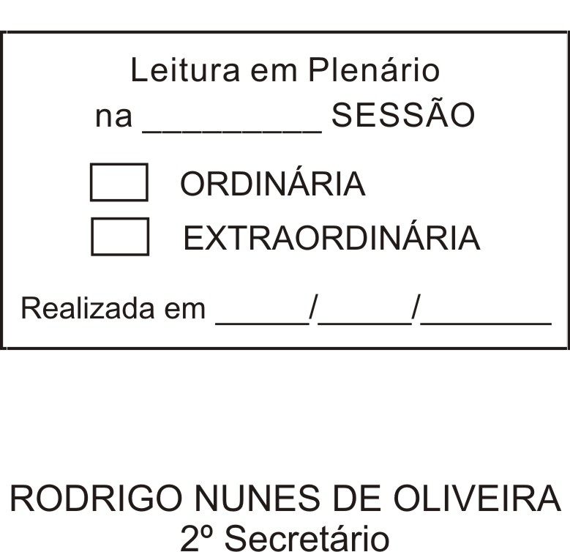
MOÇÃO Nº 00265/2011

De Pesar pelo falecimento do estimado Dr. Celso Roque Bussolini.

Excelentíssimo Senhor Presidente,

Faleceu em 22 de julho de 2011, aos 48 anos de idade, o estimado Doutor Celso Roque Bussolini.

Sabemos ser incomensurável a dor de seus familiares e inúmeros amigos, mas entendemos que a solidariedade humana é um dos poucos meios de amenizar esse difícil momento.

Posto isto, os Vereadores ANTONIO MARCOS CARVALHO DE BRITO E DONIZETE PLÍNIO ANTONIO DE MORAES, solidariza-se com a família e REQUEREM ao Egrégio Plenário para que faça constar na Ata da presente Sessão, Moção de Pesar pelo falecimento do Doutor Celso Roque Bussolini.

Que da presente seja dada ciência à família enlutada.

Sala das Sessões “Dr. Júlio Arantes de Freitas”, 22 de julho de 2011.

ANTONIO MARCOS CARVALHO DE BRITO  (CHULA)  Vereador | DONIZETE PLÍNIO ANTONIO DE MORAES  (DONIZETE CARTEIRO)  Vereador

PROTOCOLO Nº 04696/2011
/JM

